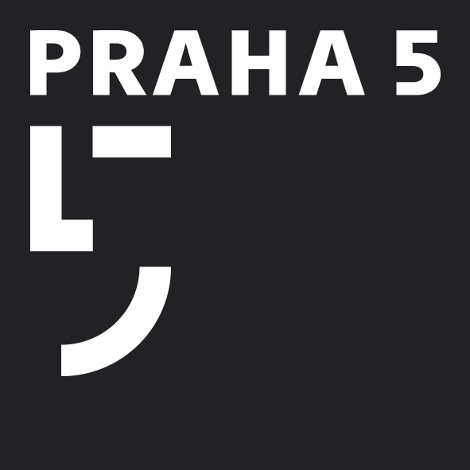
Městská část Praha 5
Úřad městské části Praha 5
Odbor matrik a státního občanství
Štefánikova 13, 15, 150 22 Praha 5
telefon: 257 000 111, fax: 257 000 544
e-mail: omso@praha5.cz , www.praha5.cz
IČO: 00063631, DIČ: CZ00063631

č.j.: …………………….. Žádost o vydání osvědčení
o splnění zákonných požadavků snoubenci pro uzavření platného manželství před orgánem církve
Žádáme o vydání osvědčení pro uzavření platného manželství před orgánem církve nebo náboženskou společností .......................................................ve správním obvodu ÚMČ Praha 5, které hodláme uzavřít dne .......................... v místě ............................................................................
 | Muž | Žena
Jméno (jména) a příjmení
Rodné příjmení
Datum narození
Rodné číslo
Místo narození
Občan ČR (obec, okres)
Cizinec (obec, stát)
Osobní stav
Státní občanství
Trvalé bydliště
Občan ČR (ulice/část obce
č. popisné/č. orientační
obec, okres)
Cizinec (ulice/část obce,
č. popisné/č. orientační,
obec, stát)

V Praze dne ........................... Podpis muže: .................................... Podpis ženy: ......................................

Předloženy tyto doklady:

OP/CD/PKP č.:
vystavený dne: ……………………………….. v …………………….……….
Rodný list vydaný v ………………………………………..…………………
dne: …………………............. roč. ………….str. ……..….. p.č. ……….
Úmrtní list vydaný v ……………………………………………………….…
dne: …………………………….. roč. ………… str. …….….. p.č. ………
Rozsudek o rozvodu manželství Obvodního (Okresního) soudu v (pro) …………………………………………………………………..
ze dne: …………………………. č.j. ………………………………………... ,
který nabyl právní moci dne: …………………………………….…....
Doklad o právní způsobilosti k uzavření manželství vydaný
dne: ………………………….….. č.j. ……….....................................
OP/CD/PKP č.:
vystavený dne: ………………………………… v ……………….………………
Rodný list vydaný v ………………………..…………………………………...
dne: ……………………………… roč. …...…….. str. ….…..…. p.č. ……....
Úmrtní list vydaný v …………………………………………………………….
dne: ……………………………… roč. ………….. str. …….…. p.č. ………..
Rozsudek o rozvodu manželství Obvodního (Okresního) soudu v (pro) ………………………………………………………………………
ze dne ……………..……………. č.j. ………………………….………………... ,
který nabyl právní moci dne: …………………..………………………..…
Doklad o právní způsobilosti k uzavření manželství vydaný
dne: ………………………………. č.j. …………………………..…………………

Právní nárok žadatelů na vydání osvědčení k uzavření církevního sňatku byl ověřen podle § 13 zák. č. 301/2000 Sb. v platném znění.

Žadatelé jsou: snoubenci zplnomocněný zástupce těchto osob

Záznam o vydání osvědčení k uzavření církevního sňatku
podle ustanovení § 151 zákona č. 500/2004 Sb., správní řád, v platném znění dále jen "správní řád")
Odbor občansko-správní Úřadu městské části Praha 5 zcela vyhověl výše uvedené žádosti, neboť byly splněny podmínky zákona č. 301/2000 Sb. o matrikách, jménu a příjmení a o změně některých souvisejících zákonů, v platném znění a vyhlášky č. 207/2001 Sb., v platném znění a dne ............................. rozhodl o vydání osvědčení k uzavření církevního sňatku.

Datum vydání dokladu: ............................
Podle ustanovení § 151 odst. 2 správního řádu se na místo odůvodnění uvádí
seznam podkladů pro rozhodnutí:
- žádost;
- doklady totožnosti žadatelů;
- rodné listy;
- pravomocný rozsudek o rozvodu manželství, popř. pravomocné rozhodnutí soudu o zrušení partnerství muže;
- pravomocný rozsudek o rozvodu manželství, popř. pravomocné rozhodnutí soudu o zrušení partnerství ženy;
- úmrtní list zemřelé manželky;
- úmrtní list zemřelého manžela;
Doklad převzal žadatel osobně dne: .............................. podpis žadatele: ............................
Doklad převzala žadatelka osobně dne: ………………………. podpis žadatelky: ……………………………

Doklad byl zaslán dne: .....................................……………………… žadateli/ce do vlastních rukou.
Doručen dne: ………………………………………..
Podle ustanovení § 151, odst. 3 správního řádu nabývá rozhodnutí právní moci a právních účinků dnem převzetí dokladu.

SOUPIS SOUČÁSTÍ SPISU (podle § 17 správního řádu):
- žádost;
- ftk rodných listů;
- ftk dokladů totožnosti žadatelů;
- ftk osvědčení k uzavření církevního sňatku;
- ftk pravomocného rozsudku o rozvodu manželství, popř. pravomocného rozhodnutí soudu o zrušení partnerství muže;
- ftk pravomocného rozsudku o rozvodu manželství, popř. pravomocného rozhodnutí soudu o zrušení partnerství ženy;
- ftk úmrtního listu zemřelé manželky;
- ftk úmrtního listu zemřelého manžela;
- plná moc.

.....................................................................................
Jméno, příjmení, podpis matrikářky, otisk úředního razítka

